**MembuatLaporanpadaiReport**

1. 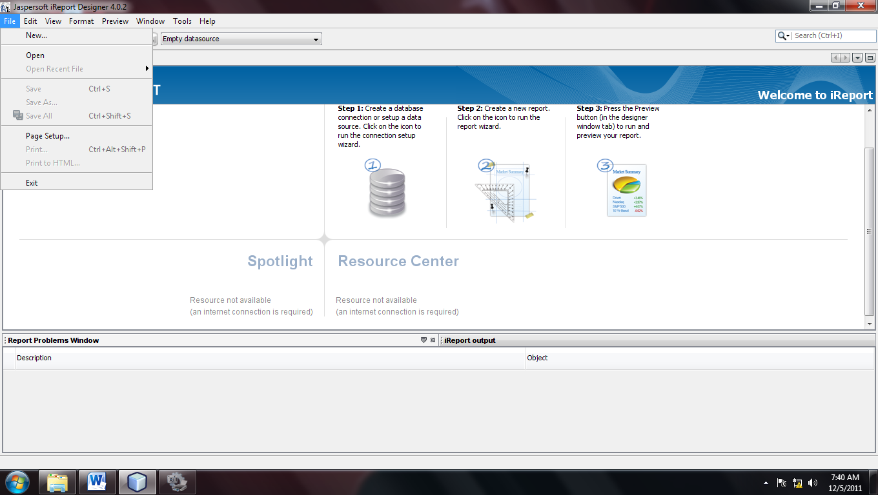Buka**iReport🡪pilih menu** File 🡪 New
2. PadaJendela New File 🡪Pilih Simple Blue 🡪TekanTombol Launch Report Wizard

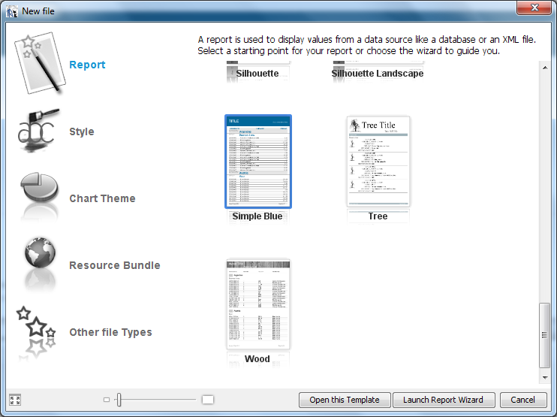

1. Report name = DaftarAnggota

Untuk location, **Browse🡪Cari Folder project andasimpandisanamisalkan project anda di D:\Perpus_10508001** 🡪 Next

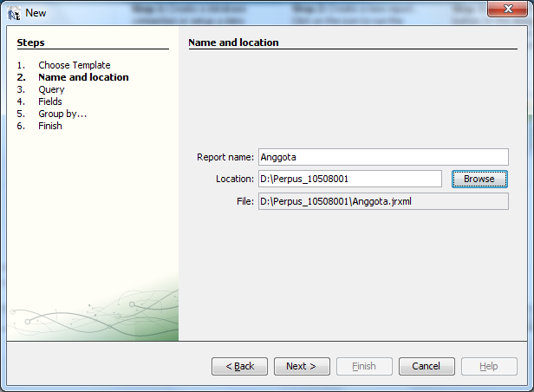

1. New

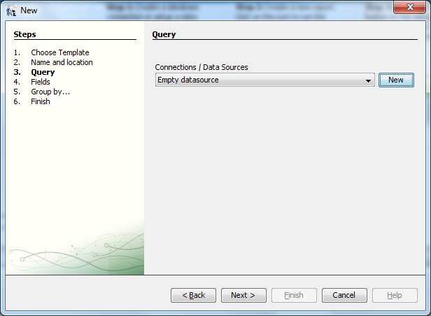

1. Pilih Database JDBC Connection

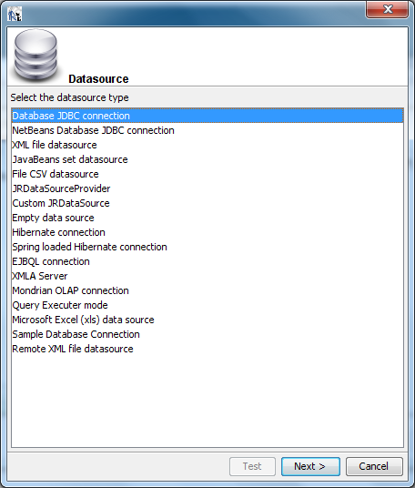

1. Isi Name = Anggota🡪untuk JDBC Driver pilihJDBC-ODBC Bridge (sun.jdbc.odbc.JdbcOdbcDriver)

🡪untuk JDBC URL , isi**jdbc.odbc: perpus_10508001** (atausesuaikandengan Data Source Name pada ODBC anda).

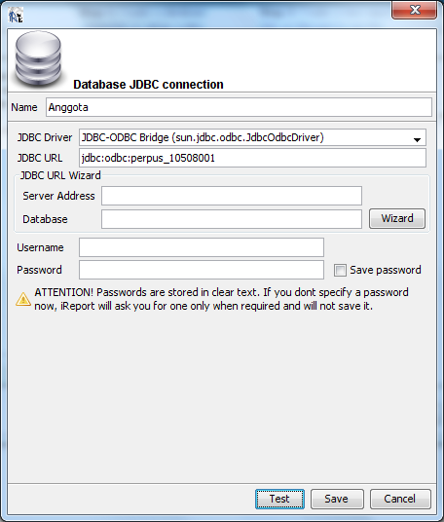

1. 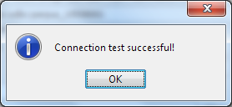Tekantombol test 🡪JikaMunculPermintaan Password , Tekan Ok 🡪Ok🡪 Save

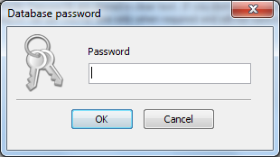

1. Pada Query ( SQL) 🡪 Selec * from Anggota 🡪 Next

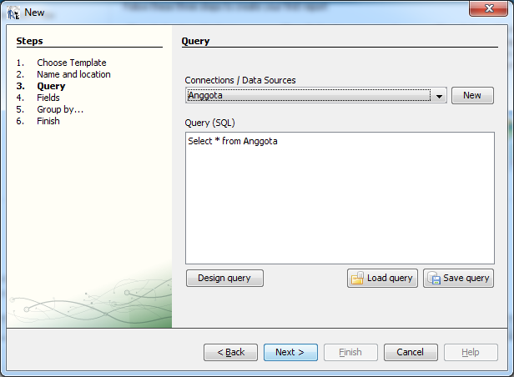

1. Jikamunculpermintaan password , pilih OK
2. Pilihtombol>>untukmemindahkansemua fields 🡪 Next

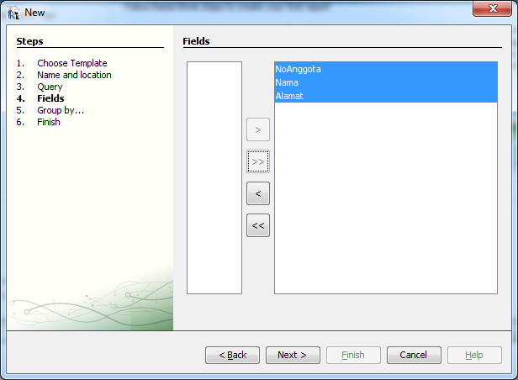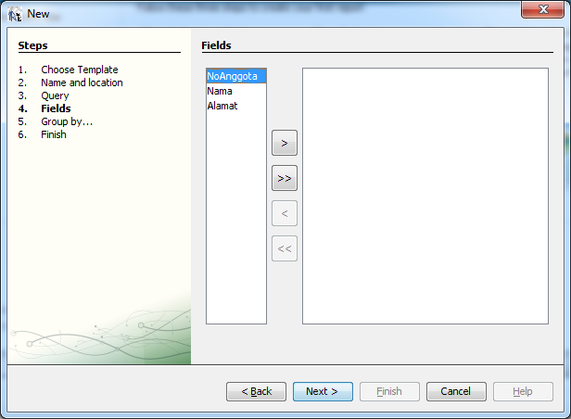

1. Tanpa Grouping 🡪 Next

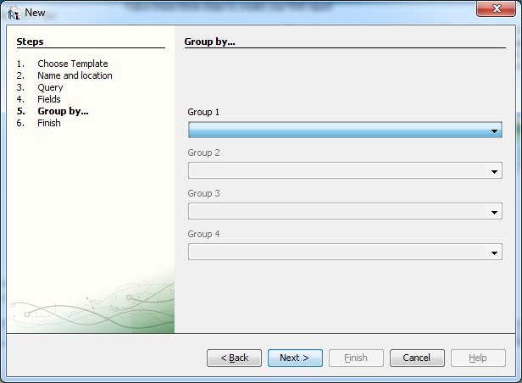

1. Finish

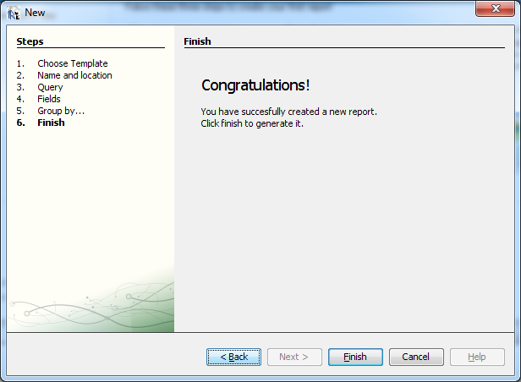

1. Pilih Preview

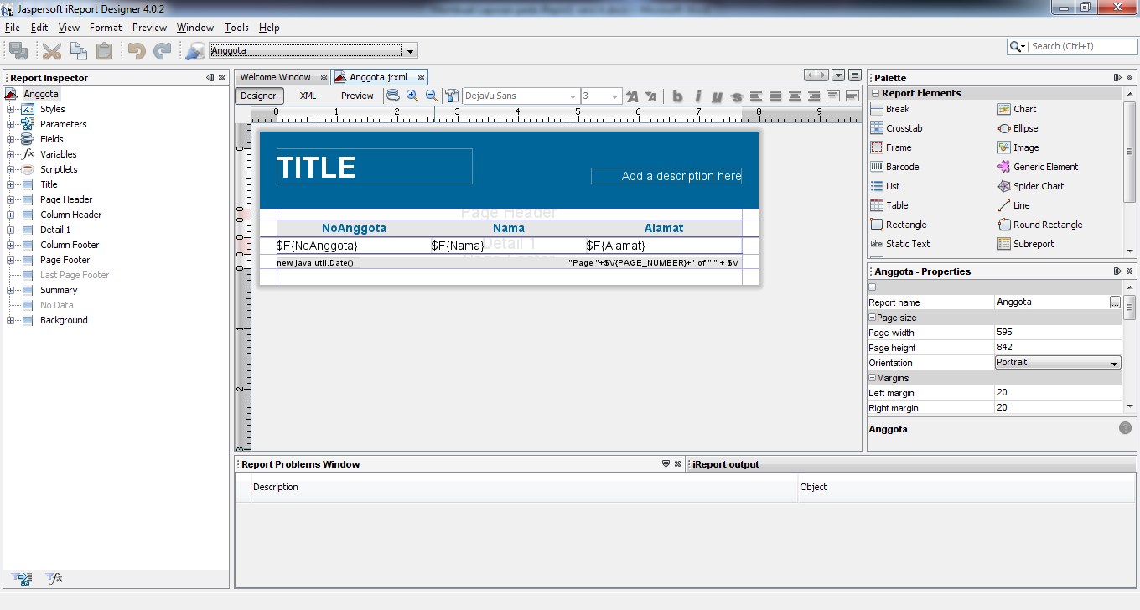

Preview

1. Hasil Preview

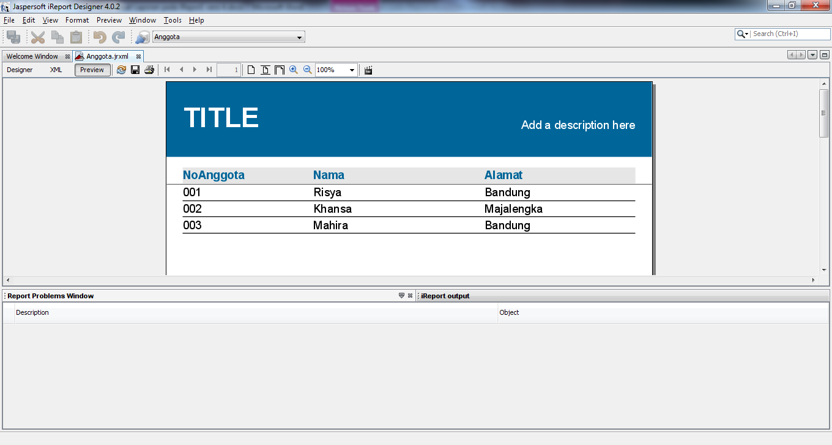

1. 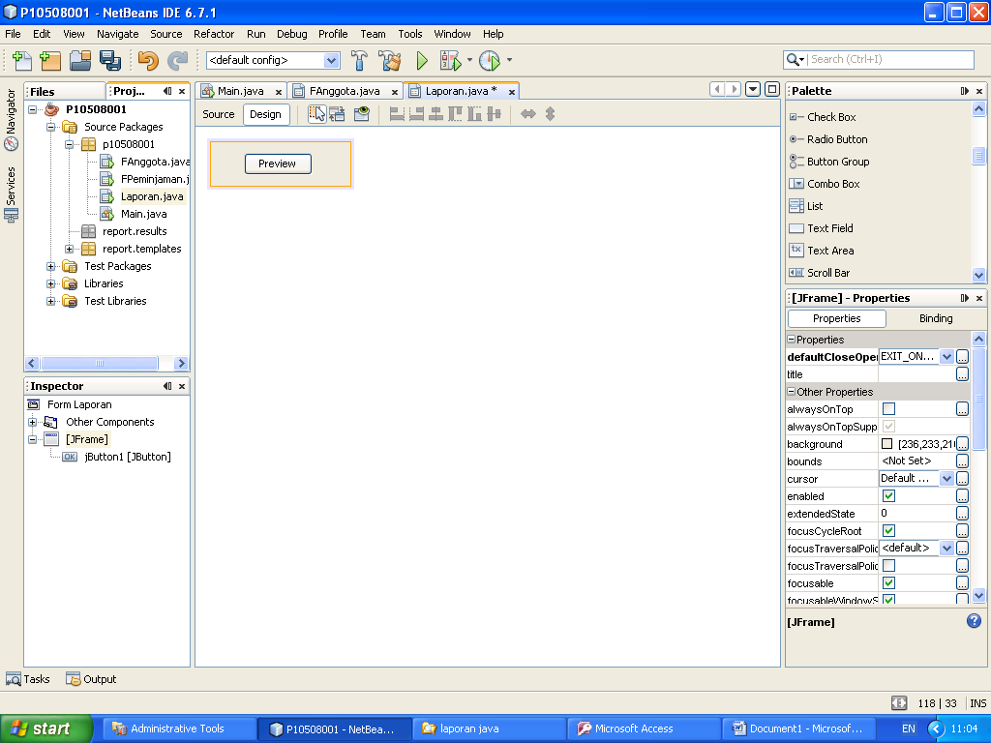BuatTombol Preview

**private void jButton1ActionPerformed(java.awt.event.ActionEventevt) {**

String reportSource;

String reportDest;

try{

Class.forName("sun.jdbc.odbc.JdbcOdbcDriver");

conn=DriverManager.getConnection("jdbc:odbc:perpustakaan");

reportSource="D:/Perpus_10508001/DaftarAnggota.jrxml"; (TERGANTUNG BANYA FOLDER, TULIS LENGKAP)

reportDest="D:/Perpus_10508001/DaftarAnggota.html";

JasperReportjasperReport=JasperCompileManager.compileReport(reportSource);

JasperPrint jasperPrint=JasperFillManager.fillReport(jasperReport,null,conn);

JasperExportManager.exportReportToHtmlFile(jasperPrint,reportDest);

JasperViewer.viewReport(jasperPrint,false);

}catch(Exception e){

System.out.println(e);

}

**}**

1. MasukanPerintahberikutpadatombol preview